Конструкции с повторения
1. Представете 49 като сума на 20 събираеми с еднакви суми от цифрите.
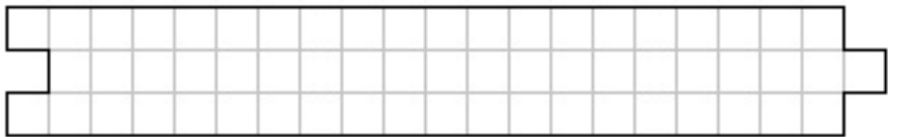
2. Разрежете фигурата на чертежа на 10 еднакви части.
3. Може ли да подредете в редица повече от 100 деца така, че всяко момиче да има за съсед момче, а точно половината от момчетата да имат съседка – момиче?
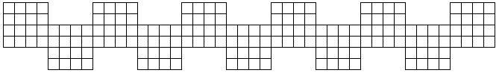
4. Разрежете фигурата на чертежа по линиите на мрежата на 33 правоъгълника с равни периметри.
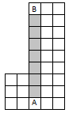
5. а) Всички клетки на дъска 2х24 са попълнени с кръстче или с нула. Всяко кръстче има точно едно съседно кръстче, а всяка нула има точно две съседни нули. Посочете пример за такова попълване на клетките. (Съседни са знаци в клетки с обща страна)
б) Същото условие за дъска 2х25.
в) Същото условие за дъска 2х26.
6. В клетката A на фигурата на чертежа има шахматен кон. Той трябва да стигне до клетка В. Той не трябва да бъде в нито една клетка два пъти, и освен това трябва да премине през всяка от затъмнените клетки и то точно отдолу нагоре по ред. Измислете маршрут и пресметнете броя на ходовете.
7. Даден е лист разграфен на квадратчета със страна 1. Може де се чертае само по линиите на квадратната мрежа. Нарисувайте:
а) четириъгълник с лице 1кв.ед.; б) 12-ъгълник с лице 5кв.ед.; в) 20-ъгълник с лице 9кв.ед.;
г) 100-ъгълник с лице 49кв.ед.
8. Запишете по окръжност повече от 25 естествени числа, така че всяко число да се дели на сумата на съседите си и сумата на всички числа да е точно 2,5 пъти повече от броя на числата.
9. На дъска отначало са написани две числа – 1 и 2. За един ход е разрешено да увеличим кое да е число със сумата на цифрите на другото. Може ли след известен брой ходове и двете числа да станат равни на 2017?
10. На левия бряг на река има трима души и 10 сандъка. Има и триместна лодка, като всяко место може да се заеме или от човек, или от сандък. Кашоните са тежки и могат да се товарят или разтоварват само от трима души. Няма други хора. Как могат всички да преминат на десния бряг и да транспортират всички кутии?
11. а) На последната клетка на ивица 1×16 има бълха. С един скок тя може да прескочи един или два квадрата и да се приземи в следващия. Как може тя да посети всички клетки точно веднъж.
б) Същото условие, но за ивица 1×64.
12. В произведението на две естествени числа, единият множител е едноцифрен и всички цифри в двата множителя и произведението са не по-малки от 6. Колко цифри може да има произведението?
Бургас, 5 клас, 20 юли 2022 г, г http://www.ashap.info/Uroki/Burgas/Burgas22/5.html

